Алгоритм записи детей на программы дополнительного образования
через портал ГОСУСЛУГИ

На портале Госуслуги выбрать
Раздел – ДЕТИ ОБРАЗОВАНИЕ
Далее выбрать – Запись в кружки
Ответить на предложения:
В кружок или секцию
Записаться

Выбрать – Санкт-Петербург
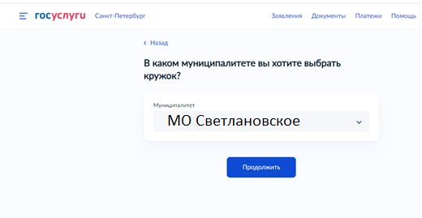
Набрать или выбрать МО Светлановское
Выбрать Текущий 2023-2024
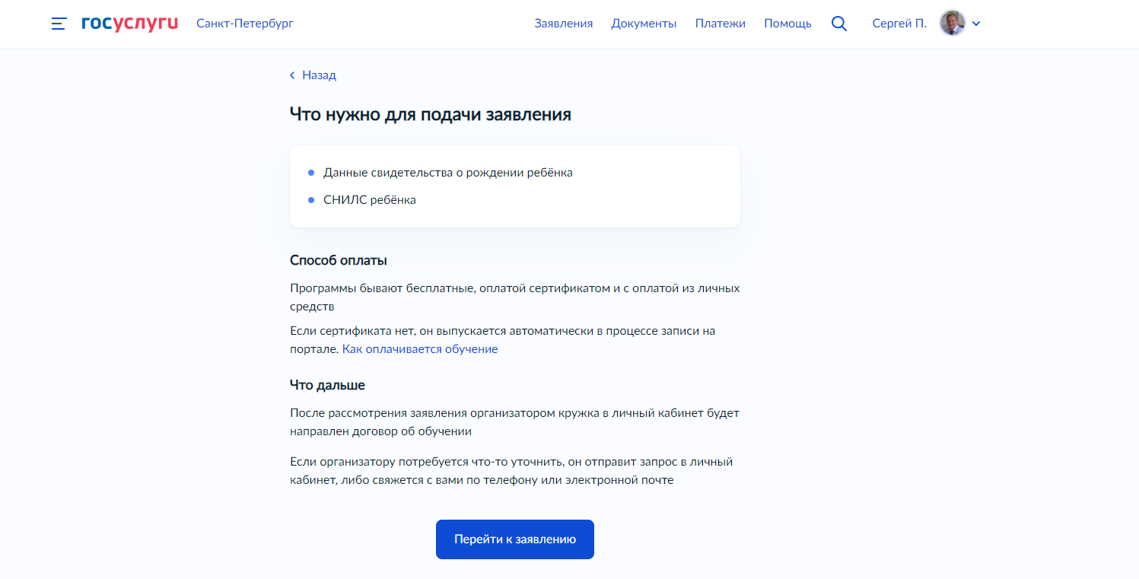

Перейти к заявлению!

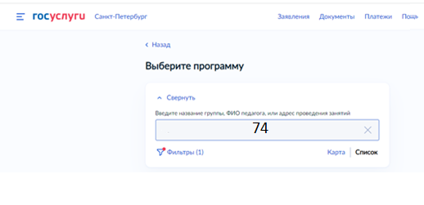
В поиске набрать 74

Выбрать программу

Выбрать группу и доступного преподавателя и записаться к нему
Выбрать первую доступную дату в Октябре

Далее:
- Заполните или Проверьте данные ребенка
- СНИЛС
- адрес постоянной регистрации ребёнка
- Свои данные
- Свой телефон
- Электронную почту
- Адрес постоянной регистрации
Жмем Продолжить
далее
Данные о сертификате. Ждем пока сформируются.
Можно не ждать расчета и жмем Отправить заявление

